Artes Plásticas I y II Ciclo

Catálogo de recursos didácticos virtuales

Cuarto año, I ciclo. Artes Plásticas

Presentación
Con el propósito de facilitar el trabajo didáctico de la persona docente de Artes Plásticas para Primero y Segundo Ciclos, se ofrece este catálogo de recursos didácticos virtuales, los cuales han sido cuidadosamente estudiados para fortalecer la enseñanza-aprendizaje de cada Unidad, acorde a los Contenidos Curriculares- Procedimentales y Actitudinales, Curriculares según el Programa de Estudios de Artes Plásticas I-II Ciclos, vigente.
Cabe mencionar que este catálogo está vinculado a las Plantillas de Aprendizaje Base y a las Plantillas de dosificación trimestral de todo el Programa de Estudios de Artes Plásticas de Primero y Segundo Ciclos, vigente.
- Formato
- Año escolar
- Unidades por período lectivo
- Enlaces Virtuales
- Video o recurso que acompaña el enlace
MSC. Gina Marín Rojas, Asesora Nacional de Artes Plásticas

Círculo cromático y la teoría del color.
El circulo cromático puede ser utilizado por las personas estudiantes para armonizar o usar colores.
Imagen 1. Círculo cromático.
- Mural en Pinterest; Teoría del color; en el en enlace; https://www.pinterest.com/pin/15340454971976725/
- Cómo combinar colores con el círculo cromático, en el enlace; https://www.youtube.com/watch?v=wW6TxsGQTs4
- Imagen. Pintura al temple (Batik), en el enlace; https://www.pinterest.es/pin/70437485359191/
- Proyecto. Pintura al temple (Batik), en el enlace; https://riversideschoolsart.weebly.com/tempera-batik-painting.html
- Video. El color, en el enlace; https://www.youtube.com/watch?v=ildPIBG2-Og
  - Video incrustado:
Imagen 2. Video. Colores complementarios.
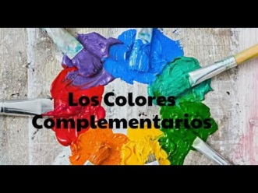

Otros enlaces
- Cómo se llaman las nubes, en el enlace; https://www.xatakaciencia.com/medio-ambiente/como-se-llaman-las-nubes

La síntesis en Artes Plásticas.
- Artículo. La síntesis de la imagen, en el enlace; https://artdesignina.wordpress.com/la-sintesis-de-la-imagen/
- Entrada en blog. Síntesis de la imagen, en el enlace; https://dibujoes.blogspot.com/2015/10/sintesis-de-la-imagen.html
Imagen 3. Composición suprematista con triángulo azul y rectángulo negro. Kazimir Malévich (1915).
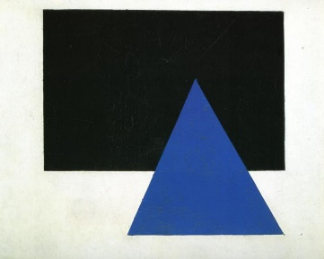
No posee referencias.
Imagen 4. ¡Qué es la síntesis gráfica?
Imagen tomada de; https://es.slideshare.net/gsotov/elementos-visuales-de-la-imagen-sintesis
Imagen 5. Escultura geométrica de Ronald Bladen.
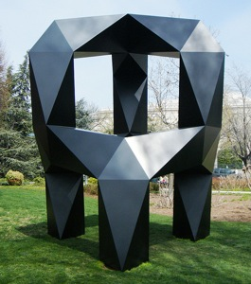
Tomada de; http://agrega.juntadeandalucia.es/repositorio/13122011/be/es-an_2011121313_9093631/VO1_U5_T1_Contenidos_v02.pdf

Otros enlaces
- Artículo. Restauradas esculturas del Monumento de las Garantías Sociales, en el enlace; https://cambiopolitico.com/restauradas-esculturas-del-monumento-de-las-garantias-sociales/158983/
- Biografía. Olger Villegas, en el enlace; https://www.dircultura.go.cr/premios-nacionales/cultura/2010/olger-villegas-cruz
- Video: La mejor pasta tipo polimérica, en el enlace: https://www.youtube.com/watch?v=oijQ8rA6PZ4
- Ficha de presentación del artista; Aquiles Jiménez, en el enlace; https://si.cultura.cr/es/personas/aquiles-jimenez
- Sitio web del artista Edgar Zúñiga Jiménez, en el enlace; https://edgarzuniga.com/
Video incrustado:
Imagen 6. Video Lleno y vacío.
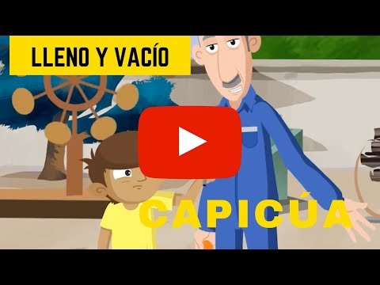

Recopilación por:
Msc Gina Marín Rojas Asesora Nacional de Artes Plásticas I-II Ciclos- MEP
2022
Fin del documento.

